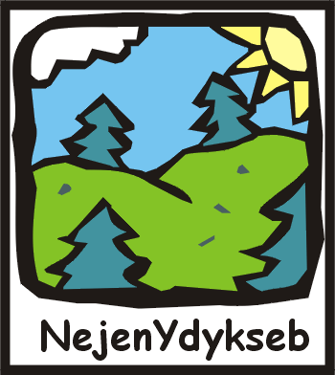
PŘIHLÁŠKA NA LetnÍ AKCI NEJENYDYKSEB

Dítě

Jméno a příjmení: ………………………………………………………… Datum narození …………………………………
Bydliště: …………………………………………………………………………………………………………….……….

Zákonní zástupci

Jméno a příjmení: …………………………………………………… e-mail: …………………………………………………….

Jméno a příjmení: …………………………………………………… e-mail: …………………………………………………….

Kontaktní telefon: matka: ………………………………………… otec: ……………………………………………………….

Jestliže si přejete, aby sourozenci nebo kamarádi byli společně ve stanu nebo zařazeni do stejného oddílu, uveďte zde jejich jména a příjmení:

Oddíl s: ……………………………………………………………… Ve stanu s: …………………………………………………..

(budeme se snažit přání vyhovět). Není možné však zajistit, aby tohle VŽDY vyšlo. Dětem spíš neslibujte, že to takto bude. Jsou pak smutné, když to nevyjde.

Letní Akce Nejenydykseb 2025

Termín konání: 28. června – 12. července 2025
Místo konání: Vřesovice
Cena tábora: 6700,- Kč
Pořádá: NejenYdykseb, Aleje 308, Ostrava Hošťákovice, 725 28 IČ: 270 18 792
Nedílnou součástí této přihlášky je posudek zdravotní způsobilosti účastníka (prosím o odeslání spolu s přihláškou) a potvrzení o bezinfekčnosti (předává se v den odjezdu na akci a nesmí být starší tří dnů). Posudek o zdravotní způsobilosti Vám bude po skončení akce vrácen a můžete jej opakovaně použít - po dobu jednoho roku.
Případný předčasný odjezd dítěte z tábora je nutno ohlásit předem. V tomto případě bude vrácena poměrná částka ceny. Při předčasném ukončení pobytu z důvodu nemoci se vrací poměrná částka pokud se jedná o 7 a více dní. Hrubé porušení kázně se trestá vyloučením dítěte z tábora, nárok na vrácení peněz zaniká.

Souhlasím se zpracováním osobních dat pro potřeby organizace a se zveřejněním fotografií z akce na internetových stránkách www.nejenydykseb.cz.

Facebook skupina Tábor NejenYdykseb – online je uzavřená skupina a je třeba o členství požádat.

V ………………………. dne ………………….. podpis zákonného zástupce ………………………………………

Ostatní

Povahové vlastnosti dítěte, zájmy a koníčky: …………………………………………………………………………………

…………………………………………………………………………………………………………………………………………………

Jiné zvláštnosti (např. náměsíčnost, pomočování, apod.):

………….……………………………………………………………………………..……………………………….………………………

………………………………………………………………………………………………………………………………………………….

Dítě plave: ● výborně ● dobře ● obstojně ● udrží se na vodě ● neplavec

…………………………………….……………………..…………………………………….………………………………………………

Dítě nemá rádo následující jídla:......................................................................................................

………………………………………………………………………………………………………………………………………………….

